**Практична робота №5** 20.04.2021

**1.** **Запишіть визначення понять:**

**Добова амплітуда температур** - різниця середніх температур найтеплішої (середні значення) і найхолоднішої години доби.

**Місячна амплітуда** **температур** - різниця середніх температур найтеплішої і найхолоднішої години доби за певний місяць.

**Річна амплітуда температур** - Різниця між середніми місячними температурами найтеплішого і найхолоднішого місяців.

**Ізотерма** - ізолінія однакових температур повітря, води, ґрунту тощо на карті, наприклад, на метеорологічних мапах.

**2. Розв’яжіть задачу:**

**На метеорологічних станціях в три різні дні року вимірювали температуру повітря чотири рази на добу. Її показники становили відповідно:**

**А) -3; +4; +2; -5;**

**Б) -7; +1; -2; -8;**

**В) +12; +21; +23; +15**

а) Середньодобова: -1 °C;

Амплітуда: 9 °C

б) Середньодобова: -3,2 °C

Амплітуда: 9 °C

в) Середньодобова: +177 °C

Амплітуда: 11 °C

**3. Відшукайте в інтернеті показники погоди для вашої місцевості зо один із місяців року й запишіть в таблицю.**

Результати спостережень за погодою у Львові за квітень місяць 2020 року.

|  |  |  |  |  |  |
| --- | --- | --- | --- | --- | --- |
| Дата | Температура повітря | Атмосферний тиск, в мм. рт. Ст. | Напрям вітру | Хмарність | Атмосферні опади |
| 1 | +6; 0 | 738 |  |  |  |
| 2 | +11; +6 | 734 |  |  |  |
| 3 | +13; +9 | 732 |  | 8 |  |
| 4 | +11; +8 | 743 |  |  |  |
| 5 | +13; +9 | 749 |  |  |  |
| 6 | +16; +12 | 750 |  |  |  |
| 7 | +19; +9 | 749 |  |  |  |
| 8 | +20; +14 | 746 |  |  |  |
| 9 | +21; +14 | 740 |  |  |  |
| 10 | +12; +9 | 742 |  |  |  |
| 11 | +14; +10 | 743 |  |  |  |
| 12 | +16; +10 | 740 |  |  |  |
| 13 | +20; +12 | 731 |  |  |  |
| 14 | +6; +1 | 734 |  |  |  |
| 15 | +8; +9 | 737 |  |  |  |
| 16 | +19; 15 | 734 |  |  |  |
| 17 | +16; +11 | 735 |  |  |  |
| 18 | +13; +9 | 737 |  |  |  |
| 19 | +12; +9 | 737 |  |  |  |
| 20 | +9; +7 | 742 |  |  |  |
| 21 | +12; +8 | 743 |  |  |  |
| 22 | +13; +8 | 743 |  |  |  |
| 23 | +18; +13 | 740 |  |  |  |
| 24 | +19; +14 | 732 |  |  |  |
| 25 | +11; +8 | 725 |  |  |  |
| 26 | +11; +8 | 732 |  |  |  |
| 27 | +14; +9 | 734 |  |  |  |
| 28 | +20; +15 | 732 |  |  |  |
| 29 | +23; +18 | 729 |  |  |  |
| 30 | +14; +10 | 731 |  |  |  |

**Умовні позначення:**

**Сонячно Дощ**

**Хмарно**

**Пасмурно**

**Не дуже хмарно**

**4. За даними таблиці розрахуйте середньомісячну температуру повітря та амплітуду коливання температури повітря за місяць**

**Спостереження:**

**5. За показниками напряму вітру з таблиці побудувати розу вітрів.**

**Пн. сх – 3; Сх.- 16; Пвдн. Сх. – 5; Пвдн. – 3; Пвдн. Зх. – 1; Зх. – 2.**

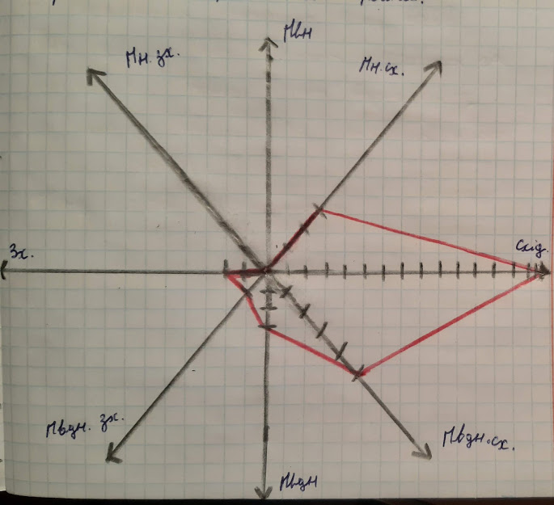

**6.Проаналізувавши розу вітрів, запишіть: вітри яких напрямків переважали протягом місяця; вітрів яких було мало або були відсутні. Порівняйте напрямок вітру з нашими опадами, хмарністю та атмосферним тиском. Поясніть результати спостережень.**

Проаналізувавши розу вітрів можна сказати що багато вітрів перебувало на сході та південному сході. Найменеше вітрів було на півдні, південному заході, заході та північному сході. Відсутні вітри на північному заході та півночі. Якщо порівнювати Львів 2020 та Білу Церкву 2020 то можна зробити такі висновки:

Атмосферний тиск дещо схожий, Вітрів було значно менше, відсутні вітри на південному заході, заході та північному заході. Хмарність була дещо більша чим у Львові. Опадів майже не було.

**7.Основні кліматичні показники міст, які розташовані в різних частинах України**

|  |  |  |  |
| --- | --- | --- | --- |
| Місто | Сер. Темп. Січень | Сер. Темп.  Липень | Річна амплітуда |
| Київ | -6 | +19 | 25 |
| Луцьк | -5 | +18 | 23 |
| Ялта | 0 | 22 | 22 |
| Полтава | -7 | +20 | 27 |

**8.Зробіть висновок про взаємозв’язок кліматичних показників.**

Основні показники це температура повітря, розподіл атмосферних опадів, вітровий режим, випаровування і випаровуваність. Річний перебіг середньої температури повітря залежить від радіаційних умов і сезонних змін циркуляції атмосфери. Показники Києва Луцька Полтави дещо схожі між собою. Амплітуда в них всіх схожа. Під час даної практичної роботи я відкрив для себе багато нового, а саме:

Будувати розу вітрів, орієнтуватися в календарях, Знаходити річну амплітуду та розв’язувати задачі.